Рудная М.Р.
ФГАОУ ВО «Северный (Арктический) федеральный университет имени М.В. Ломоносова»,
г. Архангельск
rudnaya.m@narfu.ru
Использование ресурсов системы 1С при разработке урока обобщения и систематизации знаний по геометрии на тему «Признаки равенства треугольников»
Rudnaya M.R.
Northern (Arctic) Federal University named after M.V. Lomonosov, Arkhangelsk

Using 1C system resources in a geometry lesson dedicated to compiling and collating knowledge on "Tests of triangle equality"
Аннотация
В статье рассматриваются возможности использования современных цифровых ресурсов системы «1С:Урок» при создании урока обобщения и систематизации знаний по геометрии на тему «Признаки равенства треугольников» для 7 класса.
Abstract
The article discusses the possibilities of using modern digital resources of the 1C:Lesson system when creating a plan for lesson on compiling and collating geometry knowledge on the topic "Tests of triangle equality" for the 7th grade school students.

Ключевые слова: «1С:Урок», «1С:Образование», электронный, образовательный, ресурс, конструктор, урок, тесты, геометрия
Keywords: 1C:Lesson, 1C:Education, electronic, education, resource, designer, lesson, tests, geometry
Федеральным государственным образовательным стандартом основного общего образования установлено использование ИКТ как средства получения качественного и доступного образования [6]. Одним из востребованных информационных направлений является использование компьютерных технологий. Создание электронных образовательных ресурсов является неотъемлемой частью современного процесса обучения. Их использование позволяет повышать уровень вовлеченности учащихся в обучение посредством наглядности, интерактивности и эффективности. Система «1С:Урок» [3] отвечает всем перечисленным требованиям и помогает учителям создавать собственные ресурсы и вдохновляться предложенными.
В рамках всероссийского студенческого конкурса «Шаг в профессию» системы 1С [2] мной был разработан и проведен урок геометрии на тему «Признаки равенства треугольников» для 7 класса. Технологическая карта урока (рисунок 1) была разработана при помощи инструмента «Конструктор урока» [1]. Данный конструктор позволяет качественно и детально составлять технологическую карту урока, подробно описывая его назначение и структуру на всех этапах. Система предлагает выбрать описание урока из предложенных типов и форматов. При выборе типа урока система сразу определяет этапы урока. Оформление технологической карты визуально приятное и понятное, соответствует привычным нормам. Конструктор позволяет возвращаться к предыдущим этапам составления технологической карты при необходимости редактирования.
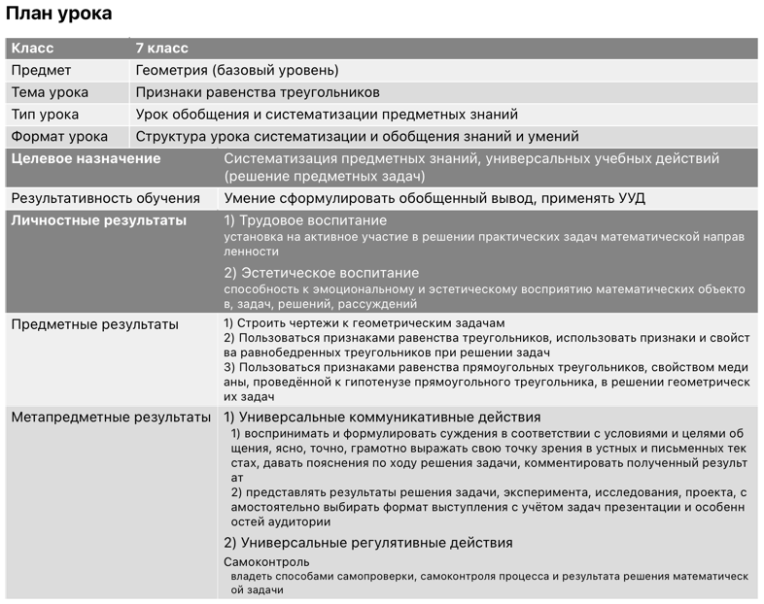
Рис. 1. Фрагмент технологической карты урока «Признаки равенства треугольников» по геометрии для 7 класса
При составлении технологической карты я заранее просмотрела имеющиеся в системе «1С:Урок» ресурсы по теме «Признаки равенства треугольников». В системе имелись ресурсы на данную тему, поэтому я воспользовалась некоторыми из них. Однако для составления урока, направленного на обобщение и систематизацию знаний, некоторые ресурсы не подходили. Возникла необходимость создать ресурсы самостоятельно.
Урок обобщения и систематизации знаний подразумевает подведение итогов по пройденной теме, повторение и закрепление основных понятий, а также проверку усвоения материала учащимися. Одной из распространенных форм проверки знаний учащихся является тестирование. Его можно проводить как в начале урока для актуализации знаний, так и в конце в качестве самостоятельной или проверочной работы.
Для этапов актуализации и контроля усвоения знаний мной были разработаны тесты с помощью инструмента «Конструктор тестов» [4]. Первый тест включал в себя вопросы, направленные на повторение основной информации о фигуре треугольник, на знание формулировок трех признаков равенства треугольников и на соотнесение рисунков, демонстрирующих определенный признак (рисунок 2). Второй тест представлял из себя самостоятельную работу, состоящую из двух задач, решение которых необходимо было восстановить (рисунок 3). Использование формата тестирования на уроке является полезным инструментом для учителя. В конструкторе тестов предусмотрены создание разнообразных типов вопросов и автоматическая проверка ответов, которая позволяет получать мгновенный результат и экономить время на проверку письменных работ. В настройках теста также можно задать ограничение времени на его прохождение и количество возможных попыток.
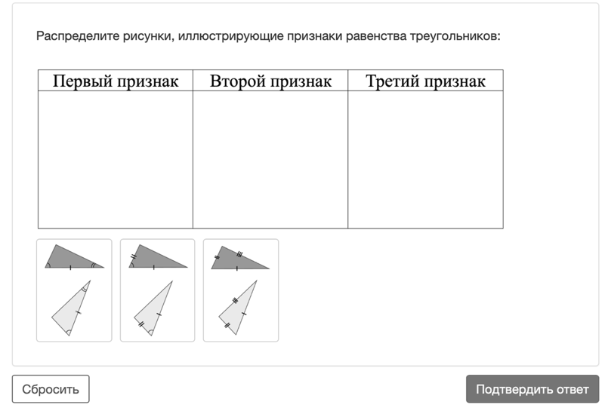
Рис. 2. Вопрос теста на соотношение признаков равенства треугольников и их иллюстраций
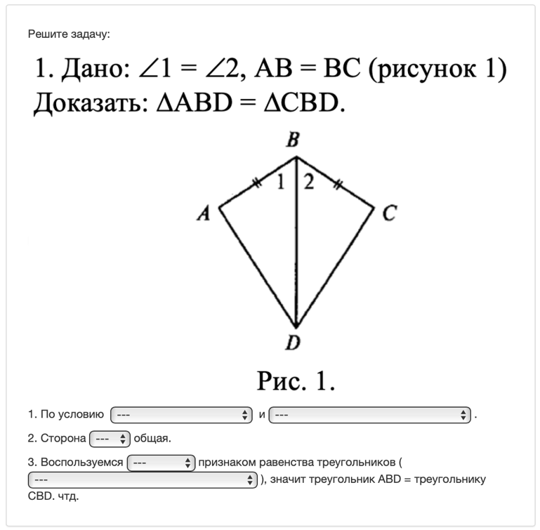
Рис. 3. Задание самостоятельной работы по теме «Признаки равенства треугольников»
На этапе применения знаний и умений следует отработать пройденный материал и решить практические задачи. Я воспользовалась готовыми ресурсами библиотеки «1С:Урок», а именно интерактивными мультимедийными заданиями на доказательства первого и второго признаков равенства треугольника. Поскольку задания на доказательство третьего признака равенства треугольников не было, появилась необходимость создать задание самой (рисунок 4). Для разработки задания я воспользовалась инструментом «Математический конструктор» [5]. Данный конструктор позволяет создавать интерактивные задания и динамические модели, которые можно использовать на уроках геометрии в качестве задач.
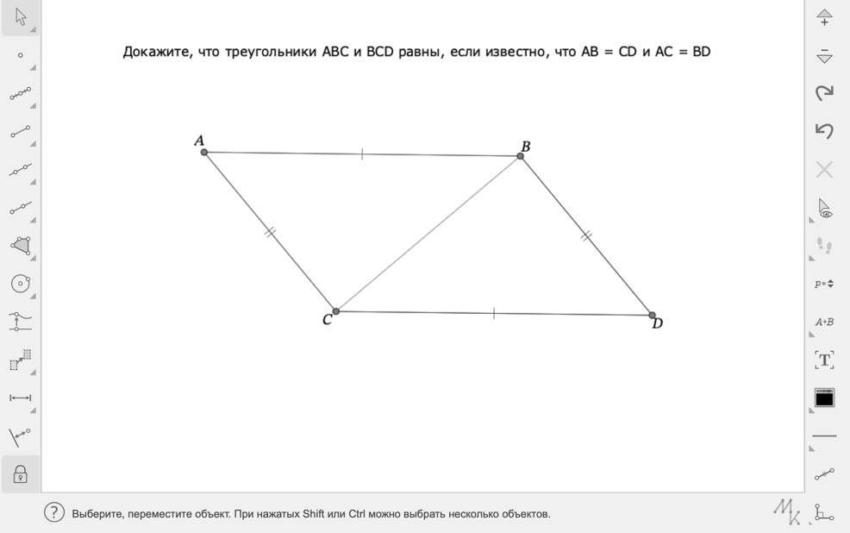
Рисунок 4. Задача на доказательство третьего признака равенства треугольников
Таким образом, использование электронных образовательных ресурсов, в частности ресурсов системы «1С:Урок», для разработки урока обобщения и систематизации знаний позволяет наполнить содержание урока интересными и интерактивными заданиями в различных формах. Вовлеченность учащихся в учебный процесс нередко зависит от того, насколько интересно учитель подает материал. Создание ресурсов не занимает много времени, но делает подачу материала эффективной и значительно упрощает подготовку к урокам. При необходимости учитель может использовать разнообразные готовые ресурсы библиотеки «1С:Урок».
Литература
- «1С:Конструктор урока» — программная среда для создания технологической карты урока. — URL: https://urok.1c.ru/constructor/, дата посещения: 30.11.2025.
- «1С:Образование» — шаг в профессию». Конкурс для студентов педагогических специальностей. — URL: https://obrazovanie.1c.ru/promo/2025/step/, дата посещения: 30.11.2025.
- «1С:Урок». Сайт. — URL: https://urok.1c.ru, дата посещения: 30.11.2025.
- «1C:Конструктор тестов» — программная среда для создания разнообразных типов тестовых заданий с автоматической проверкой. — URL: https://urok.1c.ru/constructor/, дата посещения: 30.11.2025.
- «1C:Математический конструктор» — программная среда для создания интерактивных математических моделей. — URL: https://urok.1c.ru/constructor/, дата посещения: 30.11.2025.
- Федеральный государственный образовательный стандарт основного общего образования. — URL: https://edsoo.ru/wp-content/uploads/2023/08/%D0%9F%D1%80%D0%B8%D0%BA%D0%B0%D0%B7-%E2%84%96-287-%D0%BE%D1%82-31.05.2021-%D0%A4%D0%93%D0%9E%D0%A1_%D0%9E%D0%9E%D0%9E.pdf, дата посещения: 30.11.2025.

